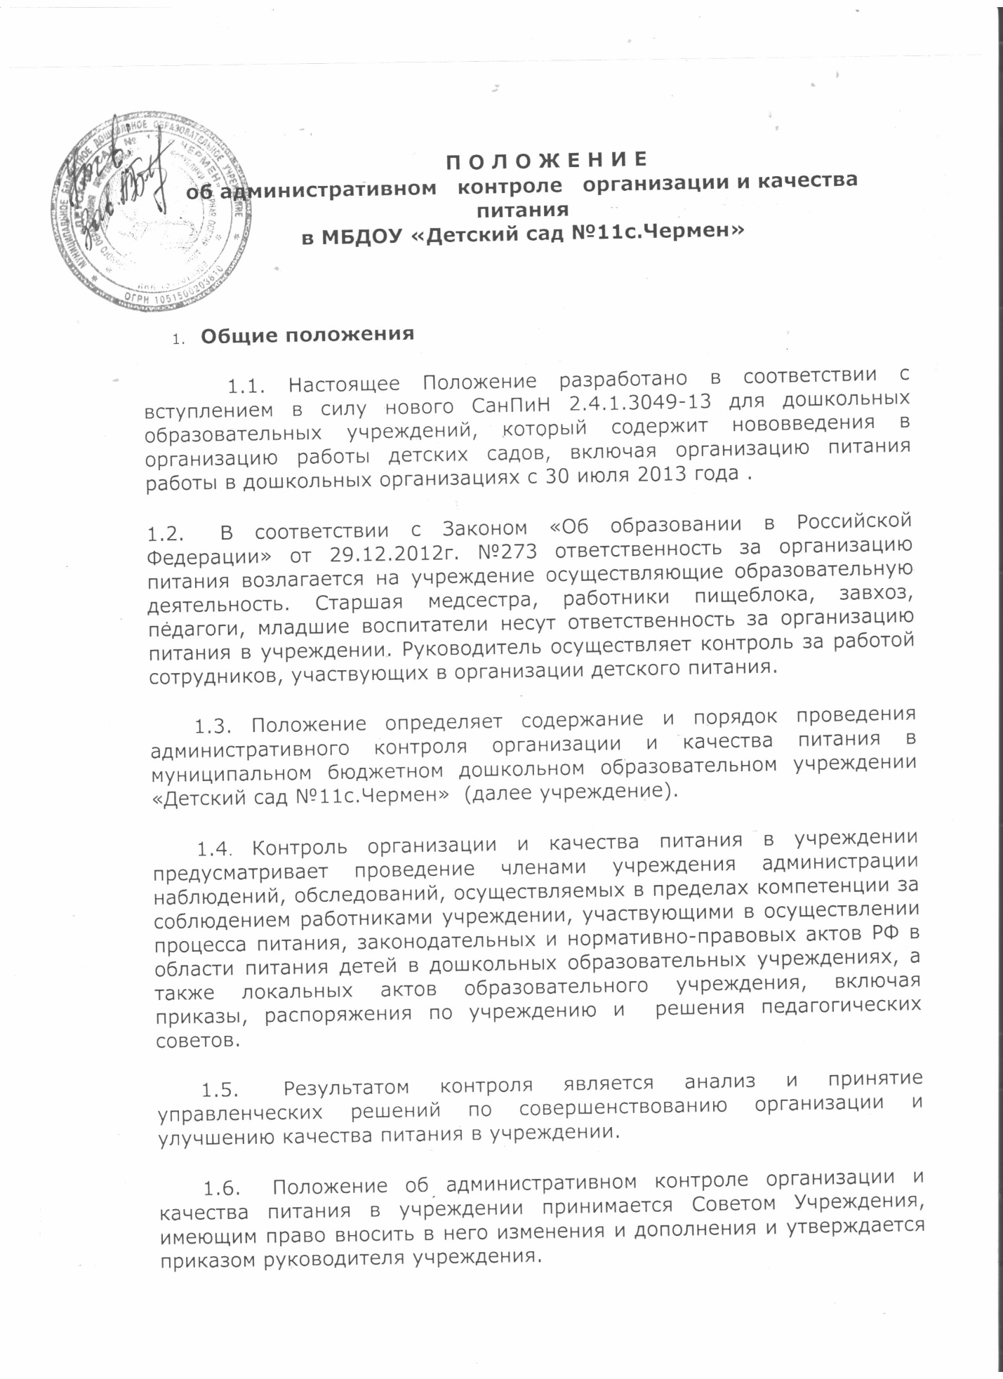

2. Цель и основные задачи контроля

2.1. Цель контроля: оптимизация и координация деятельности всех служб для обеспечения качества питания в учреждении, осуществляемая через следующие задачи:
- контроль по исполнению нормативно - технических и методических документов санитарного законодательства РФ;
- выявление нарушений и неисполнений приказов и иных нормативно-правовых актов учреждения в части организации и обеспечения качественного питания в учреждении;
- анализ причин, лежащих в основе нарушений и принятие мер по их предупреждению;
- анализ и оценки уровня профессионализма лиц, участвующих в обеспечении качественного питания, по результатам их практической деятельности;
- анализ результатов реализации приказов и иных нормативно-правовых актов учреждении,
оценка их эффективности;
- выявление положительного опыта в организации качественного питания, с последующей разработкой предложений по его распространению;
- оказание методической помощи всем участникам организации процесса питания в учреждения;
- совершенствования механизма организации и улучшения качества питания в учреждении.
- Организационные методы, виды и формы контроля

3.1. Контроль осуществляется с использованием следующих методов:
- изучение документации;
- обследование объекта;
- наблюдение за организацией производственного процесса и процесса питания в группах;
- беседа с персоналом;
- ревизия;
- инструментальный метод (с использованием контрольно-измерительных приборов)
и иных правомерных методов, способствующих достижению цели контроля.
3.2. Контроль осуществляется в виде плановых или оперативных проверок.
3.3. Плановые проверки осуществляются в соответствии с утвержденным заведующей
учреждения планом - графиком на учебный год. План - график административного контроля за организацией и качеством питания в учреждении разрабатывается с учетом Программы производственного контроля за соблюдением санитарных правил и выполнением санитарно - противоэпидемиологических (профилактических) мероприятий.
3.4. Нормирование и тематика контроля находятся в компетенции заведующей учреждения.
3.5. Оперативные проверки проводятся с целью получения информации о ходе и результатах организации питания в МКДОУ. Результаты оперативного контроля требуют оперативного выполнения предложений и замечаний, которые сделаны проверяющим в ходе изучения вопроса проверяющим.
3.6. По совокупности вопросов, подлежащих проверке, контроль по организации питания в учреждении проводится в виде тематической проверки.

- Основные правила

4.1. Административный контроль организации и качества питания осуществляется заведующей учреждения заместителем руководителя, старшей медицинской сестрой, в рамках полномочий, согласно утвержденному плану контроля, или в соответствии с приказом заведующей по учреждению.
4.2. Для осуществления некоторых видов контроля могут быть организованы специальные комиссии, состав и полномочия которых определяются и утверждаются приказом заведующей учреждении. К участию в работе комиссий, в качестве наблюдателей, могут привлекаться члены Управляющего совета, родительского комитета. Участие членов профсоюзного комитета в учреждении работе комиссий является обязательным.
4.3. Лица, осуществляющие контроль на пищеблоке должны быть здоровыми, прошедшие медицинский осмотр в соответствии с действующими приказами и инструкциями. Ответственность за выполнение настоящего пункта Положения возлагается на старшую медицинскую сестру учреждения.
4.4. Основаниями для проведения контроля являются:
- план-график;
- приказ по учреждению;
- обращение родителей (законных представителей) и сотрудников учреждения, по поводу нарушения.
4.5. Контролирующие лица имеют право запрашивать необходимую информацию, изучать документацию, относящуюся к вопросу питания заранее.
4.6. При обнаружении в ходе контроля нарушений законодательства РФ в части организации питания дошкольников, о них сообщается заведующей учреждения.
5.Содержание и распределение вопросов контроля

5.1. Содержание контроля определяется следующими вопросами:
- контроль за рационом и режимом питания;
- контроль за выполнением нормативов по питанию;
- контроль документации по вопросам санитарии, гигиены, технологии производства,
результатам бракеража, ежедневных медицинских осмотров работников пищеблока;
- контроль сроков годности и условий хранения продуктов;
- контроль технологии приготовления пищи;
- контроль поточности технологических процессов;
- контроль готовой продукции;
- контроль санитарно-технического состояния пищеблока;
- контроль за санитарным содержанием и санитарной обработкой предметов
производственного окружения;
- контроль за состоянием здоровья, соблюдением правил личной гигиены персонала,
гигиеническими знаниями и навыками персонала пищеблока;
- контроль за приемом пищи детьми;
- контроль бухгалтерской документации;
- контроль выполнения муниципальных контрактов на поставку продуктов питания.
5.2. Вопросы контроля, периодичность и формы предоставления результатов распределяются
между контролирующими следующим образом: (см. Приложения №1, Приложения №2 )
5.3. Оформление и предоставление результатов контроля осуществляется в соответствии с
Положением о внутреннем контроле учреждении.
6. Документация

- примерное 10-дневное цикличное меню;
- технологические карты;
- журнал входного контроля пищевых продуктов, производственного сырья и контроля
документов, подтверждающих качество и безопасность пищевых продуктов;
- журнал регистрации температурно-влажностного режима в складских помещениях и
холодильных шкафах;
- ведомость анализа используемого набора продуктов за неделю;
- журнал регистрации бракеража готовых блюд;
- журнал ежедневного учета питания детей.
6.2. Документация старшей медицинской сестры для контроля за качеством питания:
журнал С-витаминизации пищи;
- журнал контроля состояния здоровья персонала пищеблока;
- медицинские книжки персонала (единого образца);
- журнал аварийных ситуаций;
- журнал регистрации результатов лабораторно-инструментального контроля, проводимого лабораторией Роспотребнадзора
6.4. Документация бухгалтерии по организации питания, подлежащая контролю
- накопительная ведомость;
- акты снятия остатков продуктов питания;
- акты закладки продуктов питания в котел;
- муниципальные контракты на поставку продуктов питания.
6.5.
- Журнал прихода – расхода продуктов;
- Журнал контроля сроков реализации продуктов;
- Журнал учета сертификатов.

